Dokumentacja projektu z przedmiotu „Algorytmy i struktury danych z językiem Python”.
Autor: Zbigniew Rębacz

Arkanoid

1. Opis projektu

Głównym założeniem projektu było napisanie prostej gry zręcznościowej. Jej głównym celem jest zbicie wszystkich bloków znajdujących się na danej planszy. Jest to możliwe dzięki odpowiedniemu sposobowy odbijania piłeczki przy pomocy prostokątnej platformy sterowanej przez gracza. Platforma znajduje się na samym dole planszy. Jeżeli piłeczka nie zostanie odbita przez gracza i wyleci poza plansze od strony dolnej traci on jedno życie. Wszystkie pozostałe ściany czyli górna, lewa oraz prawa odbijają piłkę. Ponadto zbicie bloku powoduje zmianę trajektorie lotu piłki.

Ponadto wprowadziłem własne modyfikacje takie jak tryb kampanii dla jednego gracza. Jego celem gry jest wygranie wszystkich poziomów znajdujących się w katalogu z zasobami. Poziom jest plikiem tekstowym, który jest interpretowany w odpowiedni sposób przez grę.

Ostatnim usprawnieniem jest możliwość zbierania punktów przez gracza. Na planszy istnieje kilka rodzajów bloków. Każdy z nich przynosi określoną liczbę punktów. I tak bloki, które są stosunkowo łatwe do zbicia przynoszą ich najmniej natomiast te, które są najtrudniejsze do zbicia najwięcej.

2. Opis interfejsu

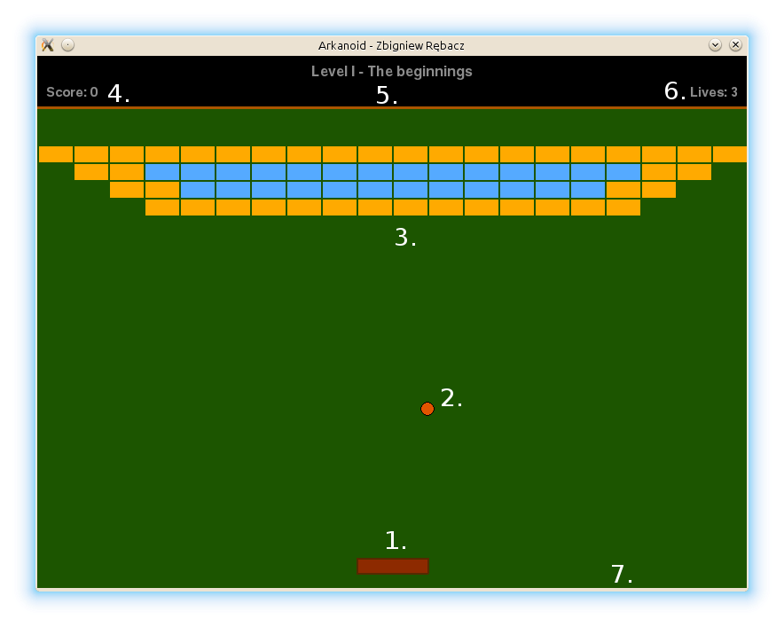
Interfejs programu składa się z kilku istotnych elementów do, których należą:
- Platforma, którą steruje gracz
- Piłka
- Bloki, które mogą być zbijane przez piłkę
- Aktualny wynik gracza
- Nazwa poziomu
- Ilość żyć
- Dolna krawędź ekranu. Jeżeli piłka ją przekroczy gracz traci życie.

3. Sterowanie

Sterowanie w grze odbywa się przy pomocy klawiatury. Poniżej znajduje się lista wszystkich klawiszy funkcyjnych:
Strzałka w lewo – ruch paletką w lewo
Strzałka w prawo – ruch paletką w prawo
Spacja – początkowe odbicie piłeczki
p – wstrzymuję grę
F11 – wygrywa planszę (jeżeli kody są aktywowane!)

4. Uwagi na temat implementacji

Gra została stworzony przy pomocy biblioteki Pygame, która umożliwia rysowanie prostych obiektów geometrycznych takich jak prostokąty, koła oraz linie jak i renderowanie tekstu przy pomocy czcionek. Kolejnym istotnym elementem jest obsługa zdarzeń, która jest realizowana przez tą bibliotekę. Dzięki temu możliwe jest reagowanie na przyciski wciskane przez użytkownika jak i rysowanie kolejnych klatek animacji.

Ustawienia gry zostały oparte na technologi JSON (JavaScript Object Notation). Są one zapisywane w katalogu domowym użytkowniku (Ścieżka: /~zr/Arkanoid/Settings.json). W ustawieniach znajdują się informację o bazowej ilości żyć gracza oraz o aktywacji kodów (w wersji developerskiej domyślnie aktywowane).

5. Bibliografia

http://pl.wikipedia.org/wiki/Arkanoid – opis gry
http://pygame.org/news.html – dokumentacja biblioteki Pygame
http://www.libsdl.org/ - dokumentacja biblioteki SDL (Pygame na niej bazuje)
http://pl.wikipedia.org/wiki/JSON – opis formatu JSON
https://docs.python.org/2/library/json.html – opis modułu do obsługi JSON-a

